108年社團法人新北市職能治療師公會繼續教育課程
居家專業服務繼續教育~居家無障礙空間規劃實務
課程報名簡章

- 主辦單位：社團法人新北市職能治療師公會
- 課程說明：
職能治療師於居家服務過程中常需要給予居家無障礙空間之建議，透過評估個案之個人身體數據、生活習慣、功能狀況，並考量後續病況之預後，甚至包含家屬的使用習慣等多重因素考量下，進行設計並給予實際建議。當進一步到施工階段也就考驗到治療師的建議對無障礙空間施工方式是否有足夠了解，因此希望藉由本課程增加職能治療師對於無障礙實務規劃的了解，進而可以應用於往後工作範疇之中。
- 上課日期：民國108年3月24日（星期日）
- 上課地點：亞東紀念醫院14樓第一教室
- 上課地址：220新北市板橋區南雅南路二段21號（詳見交通資訊）
- 報名辦法：
- 對象：職能治療師、職能治療生。
- 名額：60人(至少30人開班)
- 費用：
身分類別 | 課程費用
本會會員 | ※免費，仍須上網報名。
北北基宜花課程聯盟之公會會員 | 500元
非上述身分之職能治療師(生) | 700元

- 報名期限：即日起至民國108年03月01日止。
- 報名方式：僅接受網路報名，恕不接受現場報名
報名網址: https://goo.gl/hrsHcB
- 報名確認：
錄取名單將於108年3月8日在本會網站上之「教育訓練訊息」中公告，請報名者自行確認，如有疑義請主動與本會聯絡。報名者亦可直接致電本會查詢。
- 報名取消及退費規範:
1.免費課程為本會會員之福利，如當次報名不克出席，最晚於課程報名截止前取消，以免影響其他人權益；如報名後未出席者，日後將無法使用當年度其他繼續教育免費課程，特此告知。
2.退費規範原則:課程報名截止前,退費百分之八十費用;課程報名截止後至課程開始前 2 日,退費百分之六十費用;課程開始前 2 日後,恕不退費。
- 教育積分:職能治療師繼續教育、長期照護積分申請中。全程參與者核給繼續教育積分，請勿代簽，遲到 30 分鐘者當節課不予給學分。
七、課程負責單位：
社團法人新北市職能治療師公會 繼續教育委員會
本課程負責人：陳姵君
社團法人新北市職能治療師公會負責人：陳姵君 理事長
社團法人新北市職能治療師公會聯絡人：周勁甫 秘書
辦公室地址：220新北市板橋區四川路2段61號2樓
聯絡電話：(02)8966-5172 傳真電話：(02)8967-8652
電子郵件：tpcotu@gmail.com
首頁網址： sites.google.com/site/tpcotu/

九、課程時間表:
108/03/24(日) 亞東紀念醫院第一教室
時 數 | 主 題 | 講 師
08:30~09:00 | 報 到
09:00~09:50 | 新北市居家專業服務介紹  居家無障礙空間常見之改善建議 | 陳姵君 職能治療師  居家專業服務團隊 督導
09:50~10:10 | 中 場 休 息
10:10~12:00 | 居家無障礙空間工程實務介紹 | 鍾承翔  康齡樂活實業有限公司 負責人

十、講師簡介：
鍾承翔
現任:
康齡樂活實業有限公司 負責人
專長:
無障礙空間修改
陳姵君
學歷:
長庚大學 職能治療學系
長庚大學 臨床行為科學研究所
現任:
新北市職能治療師公會 理事長
新北市職能治療師居家專業服務團隊 督導
私立樂活精神護理之家 職能治療師
專長:
社區精神復健/養護機構服務規劃、職場安全與心理健康課程設計、社區健康促進活動設計、居家職能治療、銀髮族健康促進活動設計、失智症活動設計與帶領、身心障礙照顧者支持團體、照顧人員服務訓練與諮詢、烘焙產業治療帶領與設計

十一、交通資訊：
- 上課地點：亞東紀念醫院 14樓 第一教室
- 教室地址：220 新北市板橋區南雅南路二段21號 14樓 第一教室
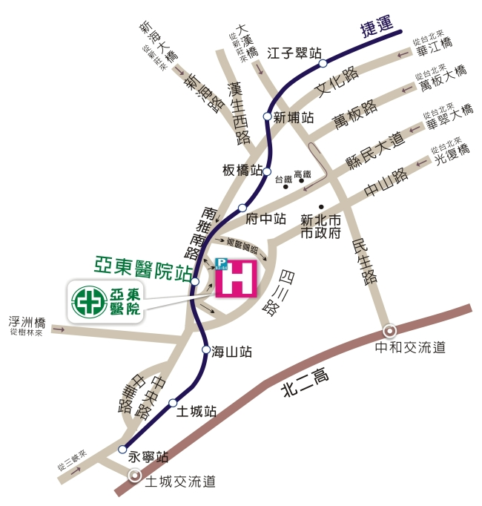
- 捷運:
台北市及新北市搭捷運板南線往永寧方向直接至亞東醫院站下車(2或3號出口)
土城及樹林民眾搭捷運土城線往南港方向直接至亞東醫院站下車(2或3號出口)
- 公車:
亞東醫院站下車（南雅南路）：
51號、99號、F501號、805號、812號、843號、848號、889號、810號、847號、藍37號、藍38號
亞東技術學院站下車（四川路）：
57號、796號、234號、265號、656號、705號、1070號(基隆-板橋)
桃園機場乘車：1962號(大有巴士)、9103號(大溪-台北)
- 火車
板橋火車站轉乘捷運板南線往永寧方向至亞東醫院站下車(2或3號出口)

